24-09-14 Control Industrial
Ejemplo: Horno Eléctrico + Control Proporcional
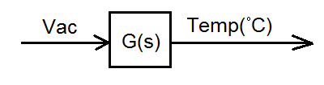
Entrada: Tensión alterna (Vac) Salida: Temperatura (°C)

Función de transferencia para la planta, modelada como sistema de primer orden:

$$G\left(s\right)=\frac{13.64}{250 s+1}$$

Objetivo:
Mejorar la respuesta: Controlar la temperatura mediante una referencia, con un error estacionario del 10% o menor
Lograr una respuesta más rápida de temperatura, caracterizada por una constante de tiempo de 20 segundos o menor

Esquema de control: Sistema de control de lazo cerrado – realimentación negativa

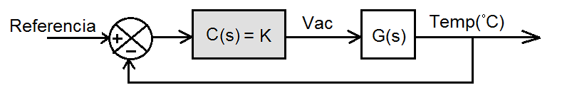

El Compensador C(s) es un elemento de ganancia constante (K= 0.1, 2, …) y su función de transferencia es K
Su entrada es la diferencia entre la temperatura del ambiente y la deseada (referencia)
Su salida es una diferencia de potencial (Vac) que alimenta al horno. Esa tensión es proporcional a la diferencia que el compensador tiene en su entrada

Dado este esquema de control, la respuesta a lazo cerrado del sistema completo está caracterizada por la nueva función de transferencia:

$$\frac{T(s)}{R(s)}=\frac{C\left(s\right)G(s)}{1+C\left(s\right)G(s)}$$

Reemplazando los valores de C(s) y G(s) en esta expresión:

$$\frac{T(s)}{R(s)}=\frac{K \frac{13.64}{250 s+1}}{1+K \frac{13.64}{250 s+1}}=\frac{13.64 K}{250 s+1+13.64 K}$$

Llevando esta transferencia a una forma similar a la de la planta original $G\left(s\right)=\frac{A}{B s+1}$
$$\frac{T(s)}{R(s)}=\frac{\frac{13.64 K}{1+13.64 K}}{\frac{250}{1+13.64 K} s+1}$$

Esto quiere decir que tanto la constante de tiempo del sistema como su ganancia estacionaria se verán afectadas por el valor de K. Cuanto mayor sea K:
- el valor estacionario en respuesta a un escalón unitario,$\frac{13.64 K}{1+13.64 K}$ se acercará a 1
- la constante de tiempo $\frac{250}{1+13.64 K}$ será menor

. La estructura del compensador determina cómo impactará su implementación en el sistema de lazo cerrado
. Los valores específicos que asuma el compensador determinarán las propiedades definitivas del sistema realimentado

Obtener el valor de K que garantiza
un error estacionario menor o igual al 10%: esto quiere decir que, cuando la referencia sea un escalón de altura 1, la salida debe alcanzar un valor estacionario de 0.9 o superior (usar teorema del valor final sobre la función de transferencia, cuando la entrada es un escalón de altura 1)
$$\frac{13.64 K}{1+13.64 K}≥ 0.9; K≥0.6598$$
una constante de tiempo menor o igual a 20 segundos:
$$\frac{250}{1+13.64 K}≤20; K≥0.8431$$
El valor de K que cumple con estos requisitos es $K≥0.8431$

Por ejemplo, con un valor de K=1, se tiene una constante de tiempo de 17.08 segundos, y una ganancia estacionaria de 0.9317 -Esto equivale a un error estacionario de 0.0683 respecto de la entrada (6.83%)-. Este esquema de compensación cumple con los requisitos propuestos para el sistema, y tiene la función de transferencia completa de lazo cerrado (reemplazando K=1):

$$\frac{T(s)}{R(s)}=\frac{0.9317}{17.08 s+1}$$

Respuesta frente a entradas escalón equivalentes - Planta original y sistema realimentado compensado (el sistema a lazo abierto maneja diferentes unidades que a lazo cerrado)

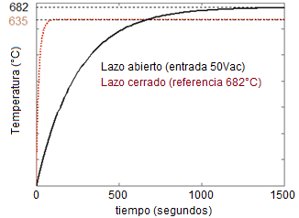
Considerando este esquema de control (compensador - ganancia fija C(s)=K)
- Es posible obtener cualquier tiempo de respuesta que se desee (por ejemplo, una constante de tiempo < 1 segundo)?
- Es posible obtener un error estacionario nulo en el control de la temperatura?

